МТСШ
&
Газета учащихся старших классов Мари-Турекской средней общеобразовательной полной школы

№ 12 (016)
10 апреля 2006 года

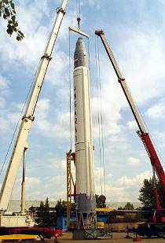
12 апреля – Всемирный день авиации и космонавтики
Во всем мире с момента принятия решения в ноябре 1968 г. на конгрессе Международной авиационной федерации (ФАИ) 12 апреля отмечается Всемирный день авиации и космонавтики. В России мы отмечаем День космонавтики в ознаменование первого полета человека в космос. В этот день, 12 апреля, в 1961 году гражданин СССР майор Ю.А. Гагарин на космическом корабле “Восток” впервые в мире совершил орбитальный облет Земли, открыв эпоху пилотируемых космических полетов. Праздник установлен указом Президиума Верховного Совета СССР от 9 апреля 1962 года. Хотя правильнее было бы сказать, что в России мы отмечаем День космонавтики, в других странах отношение к празднику более лояльное. Оно и понятно, ведь именно Россия являлась первой космической державой на протяжении десятков лет.
___________________________________________________________________________________________________________________________________________________________________________________________

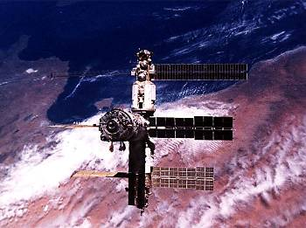
В России отмечают День космонавтики в ознаменование первого космического полета, совершенного Юрием Гагариным. Праздник установлен указом Президиума Верховного Совета СССР от 9 апреля 1962 года.
Полет, длившийся всего 108 минут, стал мощным прорывом в освоении космоса. И сегодня мы видим поразительные успехи космической техники - вокруг Земли обращаются десятки тысяч спутников, космические аппараты сели на Луну и Венеру и привезли оттуда образцы грунта. На Марс и Венеру опускались автоматические зонды, несколько космических аппаратов покинули пределы Солнечной Системы и несут на себе послания Внеземным Цивилизациям. Были исследованы таинственные космические странницы - кометы – просто поразительно как 16 лет назад успешно закончились просто фантастические миссии советских "Вега-1,-2", первая часть которых была посвящена исследованию Венеры (со сбросом зонда), а во второй впервые было осуществлено прямое исследование кометы (Галлея).
Появились космические обсерватории - астрономия стала ВСЕВОЛНОВОЙ - это, пожалуй, одно из самых важных достижений космонавтики - астрономам стали доступны рентгеновский и гамма диапазоны.
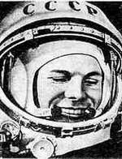
И хотя сегодня российская космонавтика переживает не пик своего расцвета, люди, работающие в этой отрасли по-прежнему с огромным энтузиазмом делают свою работу. Примите наши поздравления и дань огромного уважения к вашему делу.
12 апреля 2006 года исполняется 45 лет со дня полета первого человека в космос
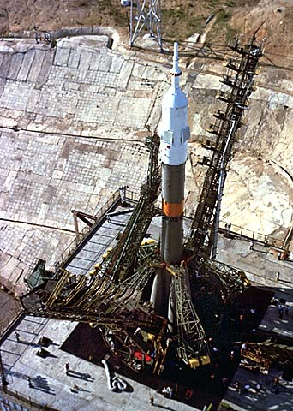
12 апреля 2006 года исполняется 45 лет со дня полета первого человека в космос. И сделал это наш соотечественник Юрий Алексеевич Гагарин. 108 минут проведенные им в космосе открыли дорогу другим исследователям космического пространства. За короткий срок с момента первого полета в космос человек посетил Луну, исследовал почти все планеты Солнечной системы, но тот первый полет был самым трудным и опасным. Но уверенность и оптимизм, стремление к покорению космоса преодолели все преграды. Обращаясь ко всем жителям Земли перед стартом 12 апреля 1961 года Юрий Алексеевич сказал: "Дорогие друзья, близкие и незнакомые, соотечественники, люди всех стран и континентов! Через несколько минут могучий космический корабль унесет меня в далекие просторы Вселенной. Что можно "сказать вам в эти последние минуты перед стартом! Вся моя жизнь кажется мне сейчас одним прекрасным мгновением. Все, что прожито, что сделано прежде, было прожито и сделано ради этой минуты. Сами понимаете, трудно разобраться в чувствах сейчас, когда очень близко подошел час испытания, к которому мы готовились долго и страстно. Вряд ли стоит говорить о тех чувствах, которые я испытал, когда мне предложили совершить этот первый в истории полет. Радость! Нет, это была не только радость. Гордость! Нет, это была не только гордость. Я испытал большое счастье. Быть первым в космосе, вступить один на один в небывалый поединок с природой - можно ли мечтать о большем! Но вслед за этим я подумал о той колоссальной ответственности, которая легла на меня. Первым совершить то, о чем мечтали поколения людей, первым проложить дорогу человечеству в космос. Счастлив ли я, отправляясь в космический полет! Конечно, счастлив. Ведь во все времена и эпохи для людей было высшим счастьем участвовать в новых открытиях..." Через час с небольшим он станет самым известным человеком Земли, но первый виток вокруг Земли космического корабля с человеком на борту был заслугой многих и многих людей и в первую очередь генерального конструктора космических кораблей Сергея Павловича Королева. Полет Ю. А. Гагарина сделал гипотезу о возможности практической деятельности человека в космосе реальностью, открыл новое направление в развитии цивилизации, и в этом его непреходящее научное значение.

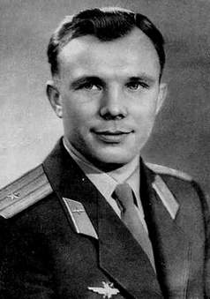

Юрий
Алексеевич
Гагарин

Первый космонавт мира

День рождения: 9/03/1934

День смерти: 27/03/1968

Первый космонавт планеты родился 9 марта 1934 года в городе Гжатск (ныне Гагарин) Гжатского (ныне Гагаринского) района Смоленской области в семье колхозника. "Семья, в которой я родился, - писал позднее Юрий Алексеевич, - самая обыкновенная; она ничем не отличается от миллионов трудовых семей нашей Родины".

Первые годы своей жизни Юрий провел в деревне Клушино, где жили его родители: отец - Алексей Иванович, и мать Анна Тимофеевна. В младые годы был самым обыкновенным ребенком, ничем не отличавшимся от своих сверстников: по мере своих сил помогал родителям, был непременным участником всех детских деревенских забав, иногда шалил.

Безоблачное детство будущего покорителя космических просторов было прервано начавшейся Великой Отечественной войной. 1 сентября маленький Юрий пошел в первый класс Клушинской неполной средней школой, а уже 12 октября занятия были прерваны - гитлеровские войска оккупировали село.

Долгих два года пробыли немецко-фашистские войска в Клушино и два года маленький Юрий видел все ужасы, присущие войне.

9 апреля 1943 года советские войска освободили село, и занятия в школе возобновились. Трудно сказать, мечтал ли в те годы Юрий Алексеевич о небе. В своих воспоминаниях он не акцентирует внимание на этом вопросе. Но вот то, что в его мыслях не было и намека на возможность полета в космос - это наверняка.

24 мая 1945 года семья Гагариных переехала из Клушино в город Гжатск (ныне Гагарин), где Юрий продолжил свое обучение.

В мае 1949 года окончил шестой класс Гжатской неполной средней школы, а 30 сентября того же года поступил в Люберецкое ремесленное училище № 10. В декабре 1949 года Ухтомский городской комитет комсомола принял Юрия Гагарина в члены ВЛКСМ.
Одновременно с учебой в училище, поступил в Люберецкую вечернюю школу рабочей молодежи, седьмой класс которой окончил в мае 1951 года. А спустя месяц с отличием окончил ремесленное училище по специальности формовщик-литейщик. Своей рабочей профессией Юрий Алексеевич гордился всю жизнь.

Окончив училище и получив специальность, Гагарин решает продолжить учебу и уже в августе 1951 года становится студентом Саратовского индустриального техникума.

Годы учебы летели незаметно и были до предела спрессованы разнообразными занятиями. Кроме учебы и производственной практики, много времени отнимала комсомольская работа, спорт. Именно в те годы Гагарин увлекся авиацией и 25 октября 1954 года впервые пришел в Саратовский аэроклуб.

Наступивший 1955 год стал годом первых значительных успехов Юрия Алексеевича. В июне он с отличием окончил Саратовский индустриальный техникум, в июле - совершил первый самостоятельный полет на самолете Як-18, 10 октября - окончил Саратовский аэроклуб.

А 3 августа 1955 года саратовская областная газета "Заря молодежи" опубликовала репортаж "День на аэродроме", в котором упоминалось имя Гагарина. "Первая похвала в печати многое значит в жизни человека", - писал позднее Юрий Алексеевич.

27 октября 1955 года Октябрьским райвоенкоматом города Саратова Юрий Алексеевич был призван в ряды Советской Армии и направлен в город Оренбург на учебу в 1-е Чкаловское военно-авиационное училище летчиков имени К.Е.Ворошилова. Едва надев военную форму, Гагарин понял, что с небом будет связана вся его жизнь. Это оказалось той стезей, к которой стремилась его душа.

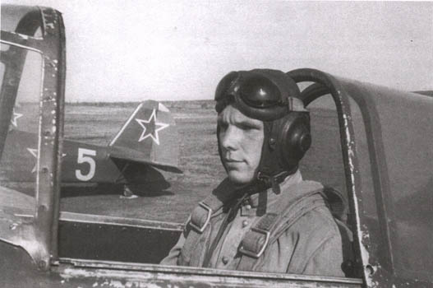
Незаметно пролетели два года в стенах училища, заполненные полетами, боевой подготовкой и краткими часами отдыха. И вот 25 октября 1957 года училище закончено.

Спустя два дня в жизни Гагарина произошло еще одно знаменательное событие - он вступил в брак с Валентиной Ивановной Горячевой.

В конце 1957 года Гагарин прибыл к месту своего назначения - истребительный авиационный полк Северного флота. Потекли армейские будни: полеты в условиях полярного дня и полярной ночи, боевая и политическая подготовка. Летать Гагарин любил, летал с удовольствием и, вероятно, так бы и продолжалось еще много лет, если бы не начавшийся среди молодых летчиков-истребителей набор для переучивания на новую технику. Тогда еще никто открыто не говорил о полетах в космос, поэтому космические корабли именовали "новой техникой".

9 декабря 1959 года Гагарин написал заявление с просьбой зачислить его в группу кандидатов в космонавты. Уже через неделю его вызвали в Москву для прохождения всестороннего медицинского обследования в Центральном научно-исследовательском авиационном госпитале. В начале следующего года последовала еще одна специальная медкомиссия, которая признала старшего лейтенанта Гагарина годным для космических полетов. 3 марта 1960 года приказом Главнокомандующего ВВС К.А.Вершинина зачислен в группу кандидатов в космонавты, а с 11 марта приступил к тренировкам. Их было 20 молодых летчиков, которым предстояло готовиться к первому полету в космос. Гагарин был одним из них. Когда началась подготовка, никто не мог даже предположить, кому из них предстоит открыть дорогу к звездам. Это потом, когда полет стал реальностью, когда более или менее стали ясны сроки этого полета, выделилась группа из шести человек, которых стали готовить по иной, чем остальных, программе.

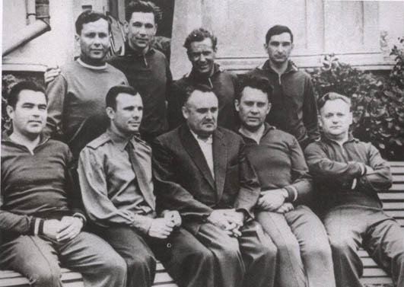
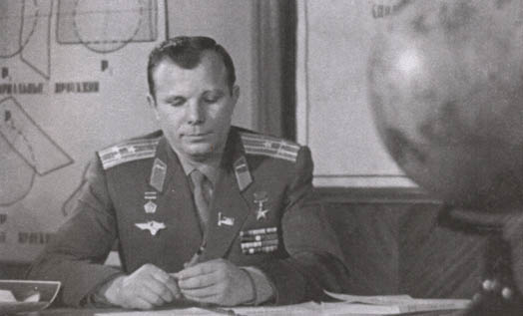
А за четыре месяца до полета практически всем стало ясно, что полетит именно Гагарин. Никто из руководителей советской космической программы никогда не говорил, что Юрий Алексеевич был подготовлен лучше, чем другие. Выбор первого определялся многими факторами, причем физиологические показатели и знание техники не были доминирующими. И Сергей Павлович Королев, который внимательно следил за подготовкой, и руководители Оборонного отдела ЦК КПСС, курировавшие космические разработки, и руководители Министерства общего машиностроения и Министерства обороны прекрасно понимали, что первый космонавт должен стать лицом нашего государства, достойно представляющим Родину на международной арене. Наверное, именно эти причины и заставили сделать выбор в пользу Гагарина, доброе лицо и открытая душа которого покоряли всех, с кем ему приходилось общаться. А последнее слово оказалось за Никитой Сергеевичем Хрущевым, бывшим в ту пору Первым секретарем ЦК КПСС. Когда ему принесли фотографии первых космонавтов, он без колебаний выбрал Гагарина.
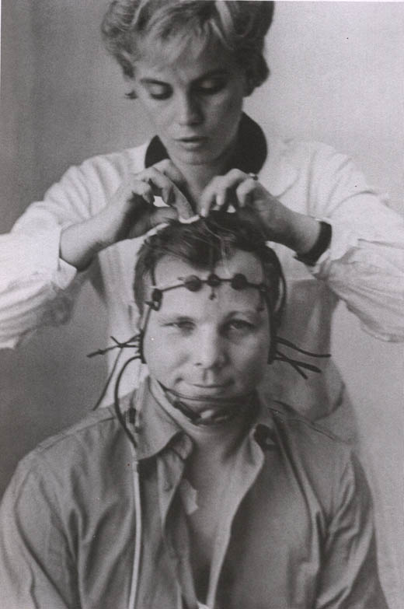
Но чтобы это произошло, Гагарину и его товарищам пришлось пройти путь длинною в год, наполненный нескончаемыми тренировками в сурдо- и барокамерах, на центрифугах, на других тренажерах. Эксперимент шел за экспериментом, парашютные прыжки сменялись полетами на истребителях, на учебно-тренировочных самолетах, на летающей лаборатории, в которую был переоборудован Ту-104.

Но вот все это позади и наступил день 12 апреля 1961 года. Лишь посвященные знали, что должно было произойти в этот обычный весенний день. Еще меньше людей знали, кому суждено перевернуть всю историю человечества и стремительно ворваться в чаяния и помыслы человечества, навсегда оставшись в памяти как первый человек, преодолевший земное притяжение.
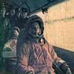
12 апреля 1961 года в 9 часов 7 минут по московскому времени с космодрома Байконур стартовал космический корабль "Восток" с пилотом-космонавтом Юрием Алексеевичем Гагариным на борту. Спустя всего 108 минут космонавт приземлился неподалеку от деревни Смеловки в Саратовской области. Всего 108 минут продолжался первый полет (сравните с длительностью современных полетов, продолжающихся месяцами), но этим минутам суждено было стать звездными в биографии Гагарина.

За свой полет Юрий Алексеевич Гагарин был удостоен званий Герой Советского Союза и "Летчик-космонавт СССР", награжден орденом Ленина. Спустя два дня Москва приветствовала героя космоса. На Красной площади прошел многолюдный митинг, посвященный осуществлению первого в мире космического полета. Тысячи людей хотели своими глазами увидеть Гагарина.

Уже в конце апреля Юрий Гагарин отправился в свою первую зарубежную поездку. "Миссия мира", как иногда называют поездку первого космонавта по странам и континентам, продолжалась два года. Гагарин посетил десятки стран, встретился с тысячами людьми. Встретиться с ним считали за честь короли и президенты, политические деятели и ученые, артисты и музыканты.

Впечатляет коллекция наград, которые получил во время этих поездок Юрий Алексеевич Гагарин. Вот далеко не полный их перечень:
Герой Социалистического Труда Чехословацкой Социалистической Республики (Указ Президента ЧССР от 28 апреля 1961 года).
Герой Социалистического Труда Народной Республики Болгария (Постановление Совета Министров НРБ от 23 мая 1961 года).
Герой Труда Демократической Республики Вьетнам.
Орден Георгия Димитрова (Постановление Совета Министров НРБ от 23 мая 1961 года).
Орден "Грюнвальдский крест I степени" (Постановление Государственного Совета ПНР от 20 июля 1961 года).
Орден "Плайя-Хирон" (Постановление Совета Министров Республики Куба от 24 июля 1961 года).
Орден Знамя Венгерской Народной Республики I степени с алмазами (Постановление Президиума ВНР от 21 августа 1961 года).
Орден "Ожерелье Нила" (Указ Президента Объединенной Арабской Республики от 31 января 1962 года).
Большая лента Африканской звезды (Указ президента Либерии от 6 февраля 1962 года).
Орден Карла Маркса (ГДР).
Звезда II степени (Индонезия).
Золотой значок Центрального комитета Коммунистической партии Финляндии (решение ЦК партии от 30 июня 1961 года).
Золотая медаль Британского общества межпланетных сообщений (решение Совета общества от 11 июня 1961 года).
Медаль "За заслуги в области воздухоплавания" Военно-воздушных сил Бразилии (приказ Главнокомандующего ВВС Бразилии от 29 июля 1961 года).
Памятная золотая медаль правительства Австрии (решение Федерального правительства Австрии от 10 мая 1962 года).
Золотая медаль имени К.Э.Циолковского АН СССР.
Медаль де Лаво Международной федерации авиации.
Золотая медаль и почетный диплом Международной ассоциации "Человек в космосе".
Золотая медаль и почетный диплом Итальянской ассоциации космонавтики.
Золотая медаль "За выдающееся отличие" и почетный диплом Королевского аэроклуба Швеции.
Большая золотая медаль и диплом Международной федерации авиации.
Золотая медаль города Сен-Дени (Франция).
Медаль Колумба (Италия).
Кроме того, Юрий Алексеевич Гагарин был удостоен премии Галабера по астронавтике, избран почетным гражданином российских городов Калуга (решение Калужского горисполкома от 13 июня 1961 года), Новочеркасск, Смоленск, Саратов, украинских городов Винница, Севастополь, азербайджанского города Сумгаит, болгарских городов София, Перник, Пловдив (решение Пловдинского городского совета от 27 мая 1961 года), греческого города Афины (решение Афинского муниципалитета от 12 февраля 1962 года), кипрских городов Фамагуста, Лимасол, французского города Сен-Дени, чешского города Тренчаске-Теплице, французского города Сен-Дени.
Почетный член Международной академии астронавтики (с 1966 г.). Пожизненный член Клуба исследователей космоса факультета физики университета в городе Лакнау, Индия (решение Совета клуба от 30 ноября 1961 года). Почетный вождь либерийского племени Кпелле (решение совета старейшин племени от 6 февраля 1962 года). На вечное хранение ему были вручены золотые ключи от ворот египетских городов Каир и Александрия.
И так далее, и тому подобное.

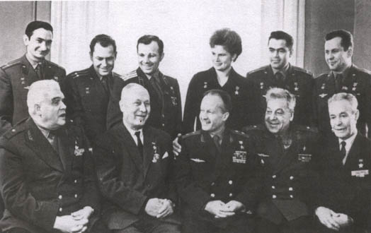
К счастью для нас Юрий Алексеевич довольно быстро переболел звездной болезнью, и все больше времени стал уделять работе в Центре подготовки космонавтов. С 23 мая 1961 года Гагарин командир отряда космонавтов. А уже осенью 1961 года он поступил в Военно-воздушную инженерную академию имени Н.Е.Жуковского, чтобы получить высшее образование.

Последующие годы были очень напряженными в жизни Гагарина. Много времени и сил отнимала работа по подготовке новых полетов в космос и учеба в Академии. А были (просто не могли не быть!) многочисленные встречи с советскими людьми, поездки за рубеж, встречи с журналистами. Их число не уменьшалось даже несмотря на то, что количество космонавтов увеличивалось.

20 декабря 1963 года Гагарин был назначен заместителем начальника Центра подготовки космонавтов.

Но больше всего ему хотелось летать. К летной подготовке он вернулся в 1963 году, а к новому космическому полету стал готовиться летом 1966 года. В те годы в Советском Союзе началась реализация "лунной программы". Одним из тех, кто стал готовиться к полету на Луну, стал и Гагарин. Нетрудно догадаться, как ему хотелось первым отправиться к нашей вечной спутнице. Но до этого было еще далеко. Пока было необходимо научить летать корабль "Союз". Первый испытательный полет в пилотируемом варианте был намечен на апрель 1967 года. К нему готовились Владимир Михайлович Комаров и Юрий Алексеевич Гагарин.

То, что основным пилотом корабля стал Комаров, совсем не означает, что он был лучше подготовлен. Когда решался этот вопрос, Гагарина решили "поберечь" и не рисковать его жизнью.

Всем известно, чем закончился полет корабля "Союз-1". Выступая на траурном митинге, посвященном памяти Владимира Комарова, его дублер Юрий Гагарин пообещал, что космонавты научат летать "Союзы". В конце концов, так и произошло - "Союзы" летают до сих пор. Но сделано это было уже без Юрия Гагарина.

1968 год стал последним в жизни Гагарина. 17 февраля он защитил диплом в Академии имени Н.Е.Жуковского. Продолжал готовиться к новым полетам в космос.

С большим трудом добился разрешения самостоятельно пилотировать самолет. 27 марта 1968 года был первый такой полет. И последний… Самолет разбился вблизи деревни Новоселово Киржачского района Владимирской области.

Обстоятельства той катастрофы так до конца и не выяснены. Есть много версий, начиная от ошибки пилотирования и кончая вмешательством инопланетян. Но чтобы не произошло в тот день, ясно только одно - погиб первый космонавт планеты Земля Юрий Алексеевич Гагарин.

Спустя три дня мир простился со своим героем. Выступая на траурном митинге на Красной площади, президент Академии наук СССР М.В.Келдыш сказал:
"Подвиг Гагарина явился громадным вкладом в науку, он открыл новую эпоху в истории человечества - начало полетов человека в космос, дорогу к межпланетным сообщениям. Весь мир оценил этот исторический подвиг как новый грандиозный вклад советского народа в дело мира и прогресса".
Именем Гагарина назван кратер на Луне и малая планета.
Всего 108 минут продолжался полет Гагарина, но не количество минут определяет вклад в историю освоения космоса. Он был первым и останется им навсегда.

Космические новости

15 января 2006 года, в 13 часов 12 минут по Московскому времени состоялась посадка возвращаемой капсулы космического аппарата "Stardust" с образцами кометной и межзвездной пыли.
Планеты у окрестных звезд. Свет от Земли в миллиарды раз слабее солнечного. Не то что землю, но и платеты-гиганты у другой звезды увидеть в телескоп, даже в космический типа Хаббла, совершенно невозможно - он безнадежно тонет в свете звезды.
Новая внесолнечная планета. Внесолнечные планеты - планеты, обращающиеся около других звезд. Обнаружение внесолнечных планет всегда привлекало заманчивой перспективой исследования планетных систем у других звезд.
В конце 2004 года астрономы обнаружили 320-метровый астероид, у которого самые большие шансы среди прочих астероидов упасть на Землю 13 апреля 2029 года. Дальнейшие наблюдения и точный расчет орбиты показали, что астероид лишь пролетит вблизи Земли, что весьма радует.
Космический телескоп GALEX – новое окно во Вселенную. Космический телескоп «Галекс» - Galaxy Evolution Explorer (GALEX) был запущен 28 апреля 2003 года. Эта миссия направлена на изучение формы, яркости, размера и расстояния до галактик за 10 миллиардов лет космической истории.
Галактика Млечный Путь является одной из многих спиральных галактик во Вселенной. Возраст Нашей Галактики по недавнего времени было трудно оценить с хорошей точностью. К настоящему времени такая возможность появилась. Точный возраст Нашей Галактики астрономы попытались определить по двум отдаленным звездам.
Изучая рентгеновские снимки орбитальной обсерватории Chandra астрономы впервые обнаружили устойчивое излучение из супермассивной черной дыры, находящейся в 250 миллионах световых лет от Земли. Рентгеновская обсерватория обнаружила такое излучение впервые из супермассивной черной дыры.
Новую сенсационную гипотезу выдвигают американские астрономы. Возможно объекты пояса Койпера были захвачены от другой звезды, некогда пролетавшей мимо Солнца.

Газета выпускается с 5 апреля 2005 года Распространяется по старшим классам | Свои замечания и предложения направляйте  по адресу: 425500, п. Мари-Турек,  ул. Комсомольская, 36, кабинет 124. | Над выпуском работали: Ворожцова А, Ульданова Е.,  Петрова М., Суворова А., Яковлева Л., Горошникова А, Рахимьянова Д.  Руководитель: Бутакова С.Ю.

